Задание №4
Сольфеджио 2 класс предпрофессиональный.

- Выполни задание в Рабочей тетради Золиной стр. 37 №73 (1, 3, 5, 7, 8)
- Стр. 39 №76 (1 строчка).
Объяснение: для выполнения этого задания надо вспомнить столбицу со ступеньками-римскими цифрами.

I
VII
VI
V
IV
III
II
I

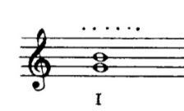
Посмотрите на первый такт

Сначала определяем интервал, соль - си это терция, смотрим на клавиши – в ней 2 тона, значит, это большая терция, б.3. Указано, что эта терция построена на I ступени. Значит, звук соль – первая ступень в какой-то гамме. Получается, в Соль-мажоре. Соль-мажор
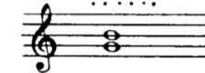

б.3

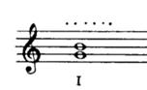
Разберем ещё раз на втором такте.
III
Та же терция соль-си, только теперь она на третьей ступени. Значит, звук соль – третья ступень в какой-то гамме. Посмотрите на столбицу – если соль третья, тогда идем вниз до первой ступени – фа – вторая, ми первая. Ответ ми-минор. ми-минор

III
Попробуйте дальше сами. Каждый раз доводите нижний звук в интервале до первой ступени по столбице.

- Спойте музыкальный пример по видеоссылке https://www.youtube.com/watch?v=4DMlIueBni4
- Простучите ритм https://www.youtube.com/watch?v=c6UibZ9RAbY

Сканы или фото письменных заданий отправить на эл.почту jullosk@yandex.ru

